ΘΕΜΑ Β
Β1. Ένα σώμα κινείται μόνο με την επίδραση του βάρους του.
Α) Να επιλέξετε την σωστή απάντηση.
Για το πηλίκο της μεταβολής της κινητικής ενέργειας ΔΚ προς την μεταβολή της γήινης βαρυτικής δυναμικής ενέργειας ΔU του σώματος ισχύει:
α) $\frac{ΔΚ}{ΔU} = 1$ β)$\frac{ΔΚ}{ΔU} = - 1$ γ) $\frac{ΔΚ}{ΔU} ≠ 1$
Μονάδες 4
Β) Να αιτιολογήσετε την απάντησή σας.
Μονάδες 8

Β2. Σώμα κινείται ευθύγραμμα και το μέτρο υ της ταχύτητάς του μεταβάλλεται χρονικά όπως στο διάγραμμα.
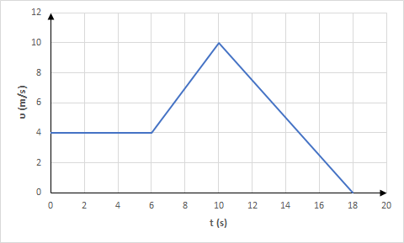
Α) Να επιλέξετε την σωστή απάντηση.
Η ταχύτητα και η επιτάχυνση του σώματος έχουν την ίδια κατεύθυνση στο χρονικό διάστημα:
α) (0 , 6 s) β) (6 s , 10 s) γ) (10 s , 18 s)
Μονάδες 4
Β) Να αιτιολογήσετε την απάντησή σας.
Μονάδες 9

